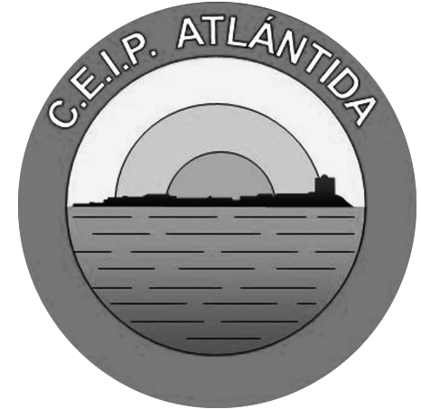

ACTA DEL GRUPO DE TRABAJO CURSO ACADÉMICO 2018-2019
ACTA Nº 7
HORARIO | 8:30 A 9:00 (13-3-2019)
LUGAR | CEIP ATLÁNTIDA
ASISTENTES | ASISTEN TODOS LOS PARTICIPANTES, EXCEPTO JULIO LÓPEZ MORA Y ANTONIO GARCÍA JIMÉNEZ
TEMAS TRATADOS | SEGUIMIENTO Y EVOLUCIÓN DEL TRABAJO.  PROGRAMA PARA SELECCIONAR, EXTRAER O MODIFICAR DOCUMENTOS EN PDF, PARA SU INCLUSIÓN COMO MATERIAL DE TRABAJO.
ACUERDOS | CONTINUAR CON LA SELECCIÓN Y ORGANIZACIÓN DE MATERIALES CON CADA CONTENIDO Y CRITERIO.  ENTREGA PROVISIONAL DEL MATERIAL ELABORADO EL 1 DE MAYO.
TAREAS A REALIZAR | SELECCIÓN Y ORGANIZACIÓN DE MATERIAL PARA TRABAJAR CADA UNO DE LOS CONTENIDOS ESTABLECIDOS.
OBSERVACIONES

